Função que verifica a simetria da matriz.

Caso não seja quadrada ou simétrica, interrompe a execução e acusa o erro.

Caso seja simétrica, não imprime nada, segue a execução normalmente e retorna o número de colunas da matriz. Por se tratar de uma matriz quadrada, o número de linhas e colunas é o mesmo.

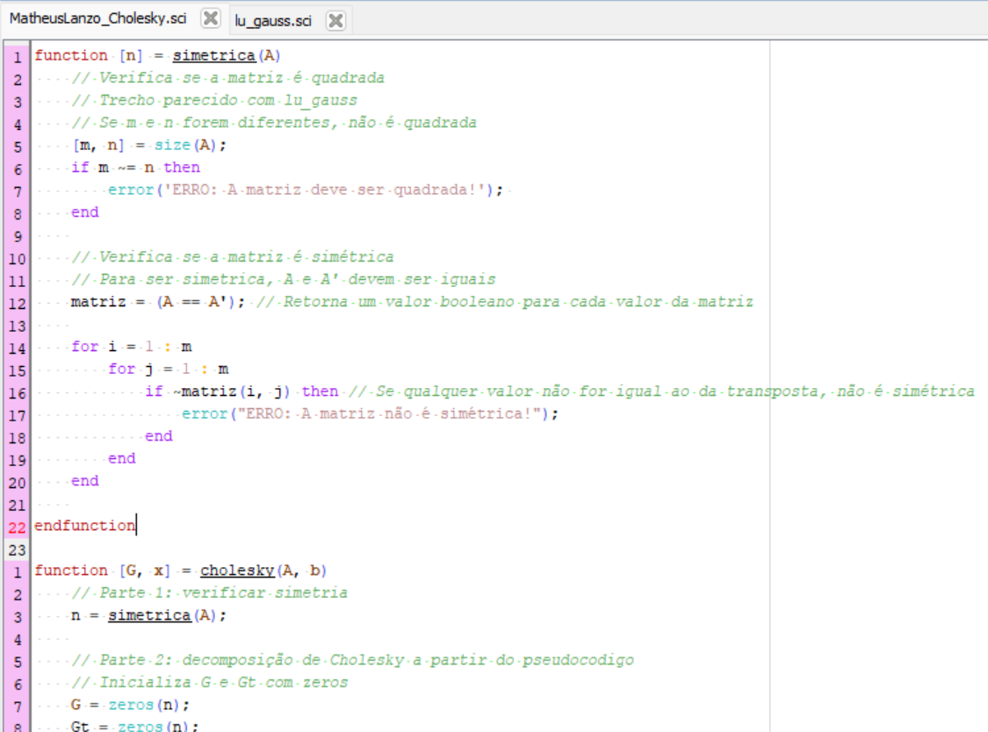

­­

Função que calcula segundo a decomposição de Cholesky.

Recebe o sistema linear simétrico em forma de matriz A, e o resultado em vetor B.

Retorna a matriz triangular superior de A e o vetor solução encontrado.

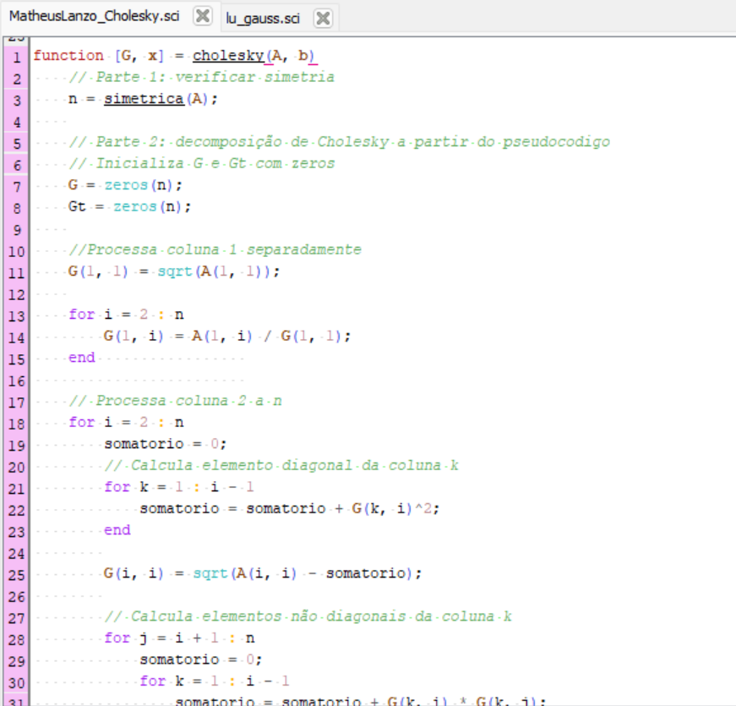

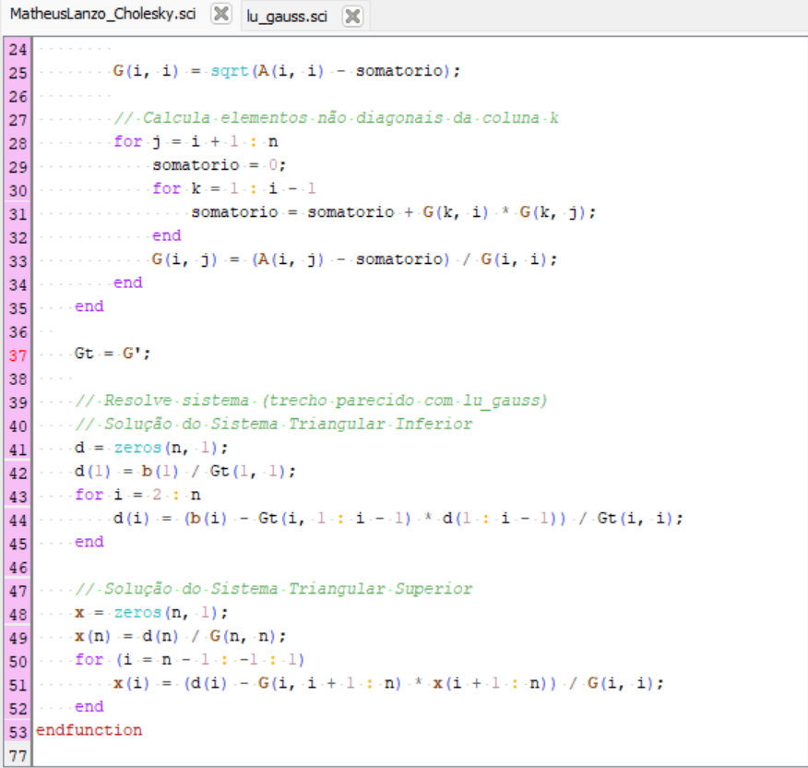

Agora, a verificação das funções no console:

Primeiro inserimos a matriz requisitada pelo trabalho e seu vetor. A função cholesky feita, retorna a matriz triangular superior e o vetor solução encontrado.

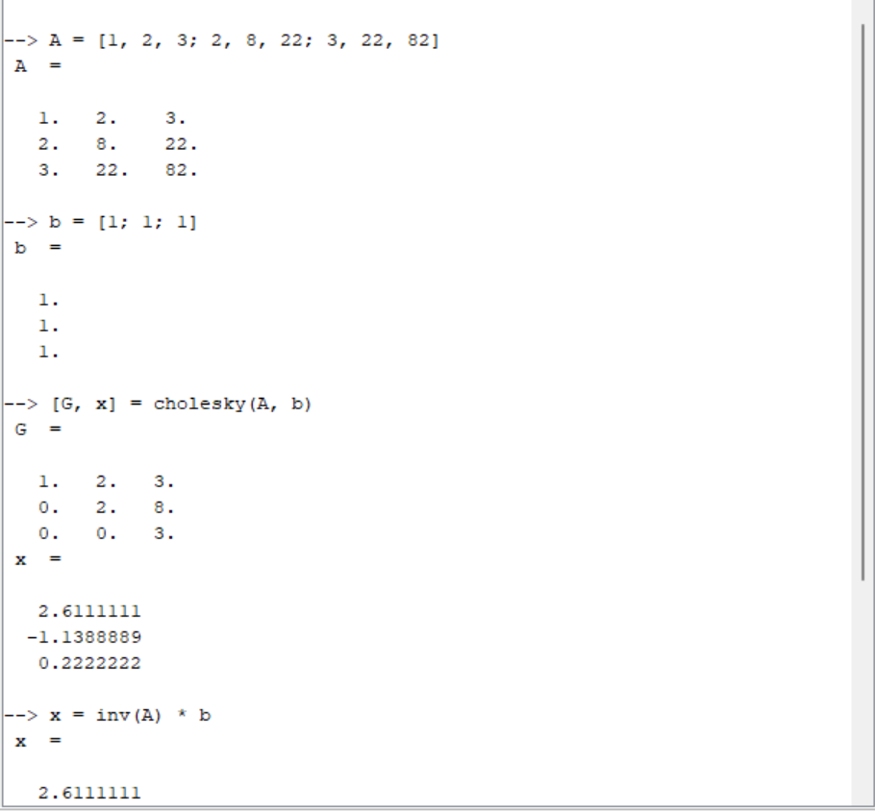

Podemos então, usar as funções do próprio SciLab para verificar a validade do nossa própria decomposição de Cholesky.

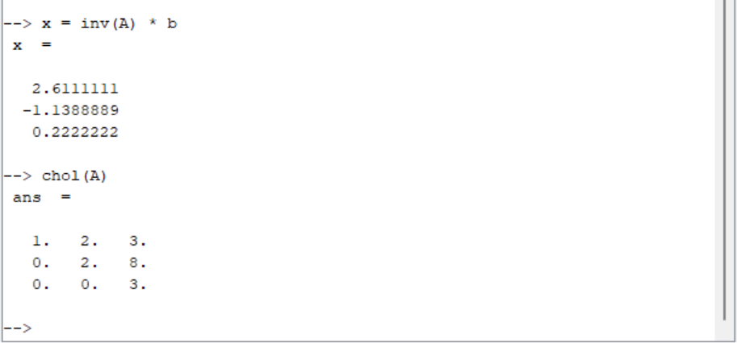

Agora vamos fazer o teste da nossa função para uma matriz que nós mesmos criamos.

Temos novamente a matriz triangular superior e o vetor solução encontrados.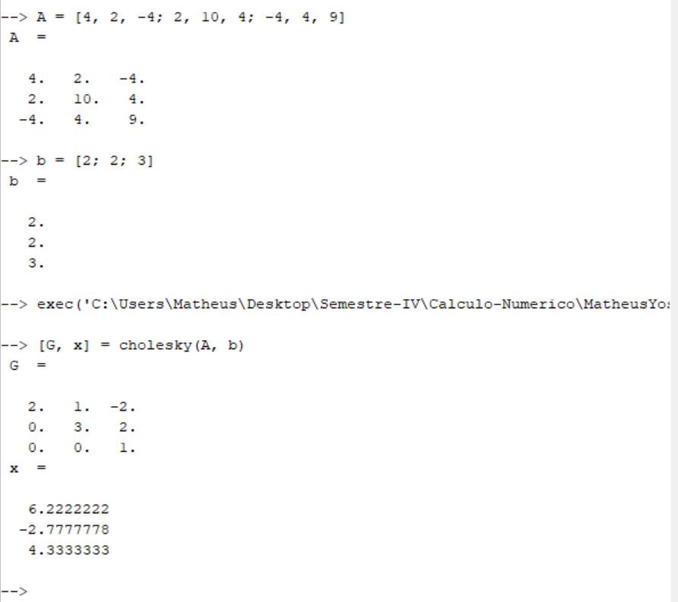

Por fim, o teste com as funções próprias do SciLab.

